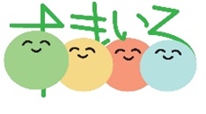
令和8年5月20日発行 第156号
杉並区障害者地域相談支援センターすまいる荻窪

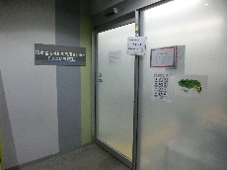
すまいる荻窪６月号

すまいる荻窪では、障害のある方やそのご家族、支援機関から、生活全般の相談をお受けしています。障害者手帳の有無や障害種別にかかわらずご相談ができます。
バリアフリー版もあります。ホームページをご確認ください。




活動報告 すまいる荻窪ではメンバーさん達が企画した外出プログラムを行っています
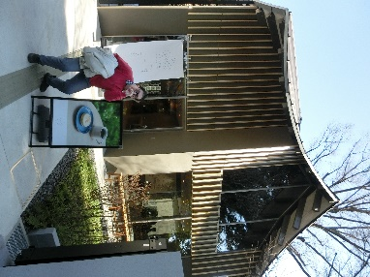
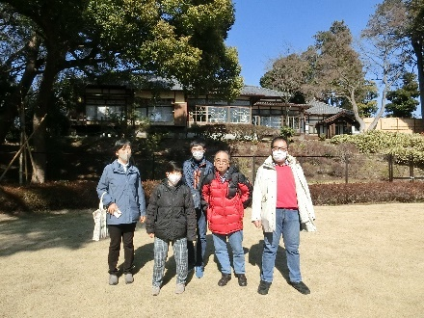
2026年２月 荻外荘公園散策と観覧📷
ふらっとちょっといいかんじ
よかったよ
コーヒーとモナカもおいしかったよ
すぐラッキョ
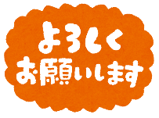
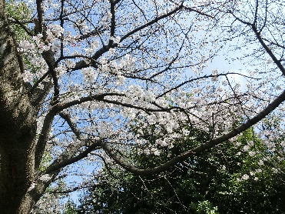
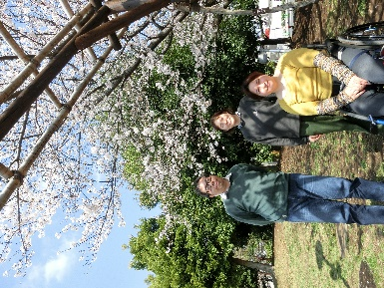
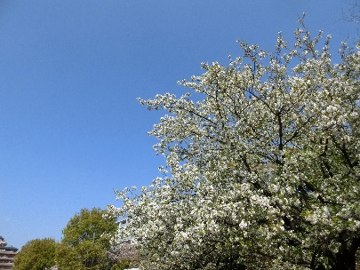


新しい職員が加わりました！
望月学と申します。
「社会福祉法人めぐはうす」の事業部の一つである「世田谷区地域障害者相談支援センター ぽーときたざわ」に5年間所属していて、4/1から「すまいる荻窪」へ異動となりました。
杉並区との関りはあまりなかったのですが、過去に勤めていた会社の本部が西荻窪にありましたので、毎年１～２回程度ですが西荻窪駅を利用していました。
あれから20年以上の月日が経っているので、街並みも変わっていると思いますが、行く機会があれば昔との比較を楽しみたいと思います。
他の地域も含めた街の情報などを教えていただけるとうれしいので、これからもよろしくお願いします。
久しぶりに集団の中に混ざって、遠足のような感じでレジャーシートの上で昼食を取りながらお花見を楽しむことができてよかったです。小学校時代を思い出します。H・K
2026年3月 桃井原っぱ公園にお花見🌸
きもちいー
サイコ―
すぐラッキョ
今日は天気がよくてとても気持ちがいい中、きれいな桜を見ることができてすごく楽しい気分になれました。きてよかったです H・T
久々のお花見でしたが、きれいな花も見れてとても良かったです。H・T
今日はお天気が良くて、さくらもさいていてとってもいいお天気でよかったです 原田 淳
ピア電話相談
第１、第２、第３ 金曜日
午後4時～午後6時まで
電話番号：03-3391-1977
1人1回20分まで

グループとしての力
ピア合同連絡会とは、区内の３つのすまいるに所属するピア相談員の交流・情報交換を旨とする集まりです。
普段それぞれの持ち場で活動する相談員が、その想いを胸に集まり、気持ちを伝えあって、自身の働きに深みを与えられる場でもあります。
今回の参加は、継続して活躍されている相談員さんが殆どでした。１年の間には合同で病院に出掛けるというも多々あり、所謂、顔馴じみ同士です。その様な事情も手伝い、１歩踏み込んでの話し合いもいつも以上に出来たと思います。
相談員の理想と現実というテーマは用意されてはいましたが、それに捉われることもなく、忌憚ない話の一時となりました。
５つのグループに分かれて会は進行しました。
最後は個々のグループによる、本日の内容を発表でした。温かい雰囲気に包まれ、言葉選びの難しさなど、苦い経験を紐解く参加者もありました。
遣り甲斐の半面、落ち込むこともある毎日ですが、助け合いを確認する機会でもありました。支えられていることを覚えて、初めて次に踏み出すことが可能となるのでしょう。
1年活動するといろいろなことがあるものです。
今回もこの連絡会が、今年度の活動へと背中を押してくれました。 反町
ピア合同連絡会
すまいる荻窪で長年ピア活動のひとつとして行われているピア電話相談について紹介させていただきます。
ピア電話相談では専門のスタッフの答える電話相談とは違い、さまざまな障害の背景をもったピア電話相談員が自身の経験をもとにお互い匿名でお電話を受けています。悩みや不安な事ばかりではなく、誰かと何かを話したい、聞いてもらいたい、また時にはお互いに励ましあったりとピアならではの関係性を大切にしながらお話をお伺いしております。
私ごとではありますが普段あまり会話をする機会が少ないので、ピア電話相談に携わらせていただき電話ならではの程よい距離感でピアの力をいただきながらお話をすることができることはとてもありがたいことだと思っています。これからも皆さんといっしょにピア電話相談を大切にしていけたらと思っています。
ピア相談員Ｋ
ピア電話相談
すまいる荻窪では様々なピア活動を行っています！

すまいるロービジョンカフェ～見えない・見えづらいことでお悩みの方の交流会～
すまいるロービジョンカフェは年に3回杉並区にある3カ所のすまいるが合同で開催している見えない・見えづらいことでお悩みの方のための交流会です。毎回テーマを変えて開催していますが、交流の時間はそれぞれの悩みをみんなで共有しあい情報交換しあえる、どなたでも気軽に参加できる場となっています。
去る3/14に第13回となる交流会を開催いたしました。今回は視覚障害を持つ当事者の日常生活の工夫や就労等に関しての体験談を伺いながら、参加者全員で日々の困り事やそれぞれの悩み事などを語り合いました。同じ悩みを持つ同士の情報交換は大変有意義で、それぞれの悩み事に対して他の参加者からの知恵を共有し合うと言うとても素敵な時間となりました。
黒澤
単発プログラム 茶話会
●日時：６月１３日（土）午後１時～２時３０分
●場所：すまいる荻窪オープンスペース
●内容：みんなで集まったあと、会費を話し合って決め、近くのスーパーにお茶とお菓子を買いに行きます。戻ってきて買ったものをみんなで分け合いながら楽しく過ごしましょう。
※有料のプログラムになります。会費は当日みんなで話し合って決めます。
地域移行プレ活動とは？
精神科病院に入院している方の退院したい気持ちを応援する事業です。地域の支援者やピアが定期的に訪問し、一緒に退院に向けて考えます。
すまいる荻窪では、月2回２箇所の病棟にピア相談員、スタッフ数人で行っています。
１つ目の病棟では、ピア相談員、スタッフ、病棟の看護師が参加します。患者さんは、希望者数名が参加しています。
別の病棟では、ピア相談員とスタッフと看護師と患者さんと参加しています。
内容については、前月の訪問で行った時にピア相談員、スタッフと看護師で決めます。
今、すまいる荻窪の方では、ピア相談員が2名か3名参加しています。
それ以外では、SSTというプログラムがあります。
お花見をしたり、外出したりして、患者さんと和気あいあい話して、患者さんの気持ちをもっと知ることができます。
マモ
ロービジョンカフェ
地域移行プレ活動

６月
プログラムは、5月25日から予約を受け付けます。定員になり次第、締め切ります。※ の予定は除く。

＜オープンスペース開所時間＞
○月・水・木・金：①1６：00～19：00 ○土・日：①９：00～12：00 ②15：00～16：３0

月 | 火 | 水 | 木 | 金 | 土 | 日
1 | 2      先生のいるプログラム  イラスト…K,K |   3  13:00～  メタ認知トレーニング  「結論への飛躍」 | 4 | 5  14:00～  美術  16:00～  18:00  ピア電話相談  03-3391-1977 | 6   | 7  13:30～  利用者  ミーティング
8  14:30～  ストレッチ  （ＯＳ） | 9  休所日 | 10  14:00～  おしゃべりサロン | 11  14:00～  読書会 | 12  16:00～  18:00  ピア電話相談    03-3391-1977 | 13  13:00～  茶話会＠すまいる荻窪オープンスペース | 14
15 | 16  休所日 | 17 | 18  14:00～  美術 |   19  16:00～  18:00  ピア電話相談  03-3391-1977 | 20 | 21  13:30～  みんなの集い  「思い出を語りながら音楽鑑賞」
22  14:30～  ストレッチ  （ＯＳ） | 23  休所日 | 24 | 25 | 26 | 27 | 28  13:30～  グループピア  カウンセリング  「夏だ暑いぞ！一段と暑い中での梅雨の体調管理術」  13:30～  パソコンサークル  
29 | 30  休所日 | すまいるNEWSに掲載するイラストは随時募集しています。職員にお声がけください♪

＜編集後記＞
毎年「観測史上最高の暑さ」という言葉に恐れ慄いています。
すまいる荻窪（受託法人：社会福祉法人めぐはうす）
開所日／平日9:00～19:00 土日9:00～17:00
休所日／火曜日・祝日・年末年始
所在地／杉並区荻窪5-20-1杉並区立保健医療センター２階
℡03-3391-1976 Fax03-3391-1012
アクセス／JR･東京メトロ丸ノ内線「荻窪」駅南口より徒歩5分
電話相談は1回15分です。
みんなが使う電話だもんね
専門相談の日

６月1９日13：00～高次脳機能障害のご相談をお受けします。
６月1９日14：00～視覚障害のご相談をお受けします。

